**Сушко Ян Андреев (Suszko Jan Jgnacy)**

30 мая 1803 г – крещение (НИАБ 136-13-894, лист 50об, №23/1803-р (ориг)).

**НИАБ 136-13-894:** Лист 50об. **Метрическая запись №23/1803-р (ориг).**

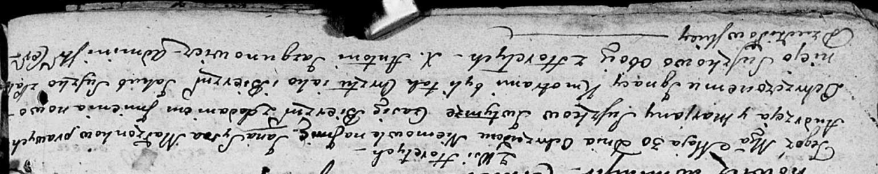

Дедиловичская Покровская церковь. 30 мая 1803 года. Метрическая запись о крещении.

Suszko Jan Jgnacy – сын родителей с деревни Горелое.

Suszko Andrzey – отец.

Suszkowa Marjana – мать.

Suszko Jakub – кум, с деревни Горелое.

Suszkowa Pałanieja – кума, с деревни Горелое.

Jazgunowicz Antoni – ксёндз.